**ĐẠI HỌC QUỐC GIA TP.HCM  
TRƯỜNG ĐH CÔNG NGHỆ THÔNG TIN**

**Lê Tuấn Khải  
Huỳnh Văn Khoa  
Lê Trần Nguyên Lam**

BÁO CÁO ĐỒ ÁN LẬP TRÌNH TRỰC QUAN

ĐỒ ÁN PHẦN MỀM HỖ TRỢ DU LỊCH  
GUIDE ME

TP. HỒ CHÍ MINH, NĂM 2017

Mục Lục

Danh mục bảng biểu 4

Danh mục hình ảnh 5

Chương 1. Hiện trạng và yêu cầu từ thực tế 7

1.1. Hiện trạng vấn đề 7

1.1.1. Vấn đề 7

1.1.2. Phương hướng giải quyết 8

1.2. Hiện trạng cơ sở vật chất và con người 8

1.2.1. Tin học 8

1.2.2. Con người 8

1.3. Yêu cầu sơ bộ về phần mềm 9

1.3.1. Tin học 9

1.3.2. Con người 9

Chương 2. Phân tích yêu cầu phần mềm và mô hình hóa 10

2.1. Yêu cầu phần mềm 10

2.1.1. Yêu cầu chức năng 10

2.1.2. Yêu cầu phi chức năng 11

2.1.3. Bảng FURPS 11

2.2. Mô hình hóa 12

2.2.1. Các trường hợp sử dụng thông thường 12

2.2.2. Mô hình thực thể - mối quan hệ 14

Chương 3. Thiết kế 15

3.1. Thiết kế kiến trúc phần mềm 15

3.2. Thiết kế dữ liệu 15

3.2.1. Thiết kế dữ liệu bộ nhớ chính 15

3.2.2. Thiết kế dữ liệu bộ nhớ phụ 15

3.3. Thiết kế giao diện và thành phần xử lí của giao diện 16

3.3.1. Tổng thể về giao diện hệ thống: 16

3.3.2. Giao diện nghiệp vụ Tiếp Nhận Đại Lý: 16

3.4. Thiết kế xử lý 18

3.4.1. Nghiệp vụ Tiếp Nhận Đại Lý: 18

Chương 4. Cài Đặt Phần Mềm 23

4.1. Tổng quan về công nghệ sử dụng 23

4.1.1. Universal Windows Platform 23

4.1.2. Ngôn ngữ lập trình C# 23

4.1.3. Microsoft Compiled HTML Help 23

4.1.4. Language-integrated query 24

4.2. Cài đặt phần mềm 25

4.2.1. Lớp giao diện (Presentation Layer) 25

4.2.2. Lớp nghiệp vụ (Business Logic Layer) 25

4.2.3. Lớp truy cập cơ sở dữ liệu (Data Access Layer) 26

4.3. Vấn đề khi cài đặt 28

4.3.1. Cài đặt lớp giao diện 28

4.3.2. Cài đặt lớp nghiệp vụ 28

4.3.3. Cài đặt lớp truy cập cơ sở dữ liệu 28

Chương 5. Kiểm Thử 30

5.1. Unit Test 30

5.2. Integration Test 30

5.3. System Test 30

5.3.1. Phương pháp kiểm tra 30

5.3.2. Các bài kiểm tra 31

Chương 6. Tổng Kết 38

6.1. Tổng Kết 38

6.2. Nhận Xét & Đánh Giá 38

6.3. Phân Rã Công Việc 38

TÀI LIỆU THAM KHẢO 41

# Danh mục bảng biểu

Bảng 1: Bảng tổng hợp yêu cầu chức năng 9

Bảng 2: Bảng tổng hợp yêu cầu phi chức năng 9

Bảng 3: Các tiêu chí FURPS 10

Bảng 4: Bảng tổng hợp các use-case thông dụng 10

Bảng 5: Thành phần giao diện tiếp nhận đại lý 15

Bảng 11: Bảng sự kiện nghiệp vụ tiếp nhận đại lý 17

Bảng 17: Các lớp cài đặt ở lớp truy cập dữ liệu 26

Bảng 18: Test Case 1 – Logging in 29

Bảng 19: Test Case 2 - Tiếp nhận đại lý 30

Bảng 20: Test Case 3 - Nghiệp vụ phiếu xuất hàng 31

Bảng 21: Test Case 4 - Nghiệp vụ phiếu thu tiền 32

Bảng 22: Test case 5 – báo cáo doanh thu 33

Bảng 23: Test case 6 – báo cáo công nợ 34

Bảng 24: Test case 7 - xem danh sách đại lý 35

Bảng 25: Bảng phân công công việc và báo cáo tiến độ sản phẩm 38

# Hiện trạng và yêu cầu từ thực tế

## Hiện trạng vấn đề

### Vấn đề

Hiện tại, nền “công nghiệp không khói” của Việt Nam đang có nhiều dấu hiệu chững lại, trong khi tại các nước trong khu vực như: Thái Lan, Lào, Malasia, Philipines… thì lại có những bước phát triển vượt bậc, đặc biệt là Lào.

Nếu nói đến các tiềm năng du lịch, Việt Nam có lợi thế khá cao về thắng cảnh (rừng, bãi tắm, đảo...), nền văn hóa đậm đà bản sắc và nhiều công trình mang ý nghĩa lịch sử cao. Vậy nguyên nhân cho sự giậm chân tại chỗ của du lịch Việt Nam là gì?

Có lẽ nguyên nhân đầu tiên chính là sự yếu kém trong các dịch vụ ở các điểm du lịch dành cho du khách, ngoài ra việc quảng bá cho du lịch Việt cũng đang có một vấn đề khá khó để giải quyết. Bên cạnh đó, trở ngại về ngôn ngữ như một bức tường vô hình ngăn cản giữa du khách và người dân bản địa. Nhiều khi các du khách bị lạc đường hay muốn có những cuộc giao tiếp ngắn với người dân đều khá khó khăn. Tỷ lệ người dân biết và giao tiếp tốt bằng tiếng nước ngoài ở nước ta là thua xa các nước trong khu vực như: Thái, Singapore, Philipine hay Malaysia.

Bên cạnh các khó khăn liên quan đến ngôn ngữ thì việc các thông tin, trang web giới thiệu các địa điểm du lịch, vui chơi,…vẫn còn những hạn chế nhất định. Việc ứng dụng CNTT, công nghệ website nhằm phát triển du lịch không còn là một thứ quá mới mẻ đối với các cơ quan, doanh nghiệp du lịch **.**Website giúp các thông tin du lịch, các sản phẩm và dịch vụ du lịch đến với mọi khách hàng một cách nhanh chóng mà không có giới hạn về thời gian, không gian hay đối tượng. Song làm thế nào để khai thác được hết các tiện ích của website nhằm cung cấp thông tin một cách đầy đủ, kịp thời, chính xác cho người dùng tin du lịch là vấn đề đáng quan tâm. Tuy vậy, do việc quản lý các trang web này còn hạn chế, dẫn đến tình trạng bên cạnh một số ít trang có thiết kế giao diện khá ổn, nội dung đầy đủ và được cập nhật thường xuyên, thì có số một lượng lớn trang web được thiết kế quá cẩu thả, nội dung không hấp dẫn, thiếu sự nhất quán dẫn đến nhiều sự hiểu lầm không đáng. Việc thông tin trên các trang web về du lịch Việt Nam đã ít và thiếu mà độ chính xác lại không cao như vậy khiến cho việc du lịch của khách trong nước cũng gặp một số khó khăn chứ huống chi người ngoại quốc.

Bên cạnh đó, mức chi tiêu của du khách đến Việt Nam phần lớn là nằm ở mức hạn trung, lượng du khách hạng sang đến với Việt Nam là còn hơi ít so với những tiềm năng mà du lịch Việt Nam đang có.

Các điểm du lịch ở Việt Nam là rất nhiều, phân bố từ khắp Bắc – Trung – Nam, có thể kể đến các địa điểm thường được du khách nước ngoài lựa chọn để đến du lịch như: Vịnh Hạ Long ở Quảng Ninh (đây là một trong 7 kỳ quan thế giới mới; hệ thống hang động – khu nghỉ dưỡng Phong Nha – Kẻ Bàng ở Quảng Bình (nơi đây có hang Sơn Đoòng – là hang động lớn nhất thế giới từng được tìm thấy), phố cổ Hội An ở Quảng Nam, nơi đây đã nổi tiếng trên thế giới từ những thế kỷ XVI, XVII khi là khu giao lưu buôn bán giữa phong kiến Việt Nam với nhiều nước trên thế giới; đảo Phú Quốc ở tỉnh Kiên Giang – đây là hòn đảo lớn nhất Việt Nam và cũng lớn nhất nhất trong trong hệ thống đảo thuộc vịnh Thái Lan, hệ thống ruộng bậc thang Sa Pa và cao nguyên đá Đồng Văn; bãi biển Nha Trang ở Khánh Hòa – nằm trong top 50 bãi biển đẹp nhất thế giới, ngoài ra còn có các thành phố lớn như Hà Nội, Đà Nẵng, TP. Hồ Chí Minh hay du lịch sông nước Miền Tây Nam Bộ cũng thu hút rất đông du khách nước ngoài.

### Phương hướng giải quyết

Nếu có thể giải quyết tốt các vấn đề trên, sẽ rất nhanh thôi, Việt Nam sẽ vươn lên là một cường quốc du lịch. Nhưng muốn giải quyết một cách triệt để các vấn đề của nền du lịch Việt Nam là một việc rất khó, cần phải có một quá trình dài chung tay thực hiện của các cơ quan, doanh nghiệp trong ngành du lịch cũng như nhiều ngành khác trong xã hội. Nhà nước cũng phải có đường lối đúng đắn nhằm kích cầu ngành du lịch, nâng cao hiệu quả trong việc quản lý. Các doanh nghiệp cần phải thật sự nghiêm túc hơn trong việc làm du lịch, không vì những lợi ích nhỏ trước mắt mà làm mất đi những cơ hội lớn để phát triển sau này,phải chú trọng nâng cấp các dịch vụ kèm theo cho du khách với một mức phí vừa phải. Ngoài ra, cần phải tăng cường hơn nữa việc quảng bá du lịch Việt ở nước ngoài. Việc quản lý các trang web hay ứng dụng về du lịch cần hiệu quả hơn, các thông tin cần phải đầy đủ, hấp dẫn và có tính thống nhất giữa các nguồn cấp tin khác nhau.

Xem xét với khả năng hiện tại, nhóm dự định sẽ làm một phần mềm ứng dụng cung cấp những dịch vụ, trợ giúp, tìm kiếm những điểm du lịch trong nước và cung cấp thông tin chi tiết các nơi đó đến với khách du lịch một cách đơn giản, dễ hiểu và đầy đủ nhất. Giúp các chuyến du lịch của khách trong và ngoài nước dễ dàng hơn, đặc biệt là các chuyến đi “phượt” hay du lịch “bụi”.

## Hiện trạng cơ sở vật chất và con người

### Tin học

Hiện nay, việc sử dụng máy tính cá nhân hay điện thoại di động là rất phổ biến. Hầu như bất cứ lúc nào, du khách cũng mang theo bên mình 1 chiếc smartphone và laptop.

### Con người

Hiện nay, số lượng khách nước ngoài đến Việt Nam chiếm đến gần 50% là có thể sử dụng tiếng Anh trong giao tiếp, mà lượng người Việt Nam có thể giao tiếp bằng Tiếng Anh lại còn rất hạn chế. Tuy vậy, với xu hướng toàn cầu hóa hiện nay, ngành giáo dục đang đẩy nhanh việc phổ cập tiếng Anh đến với thế hệ trẻ, đây một tín hiệu rất tốt giúp du khách có thể giao tiếp thoải mái với người dân Việt Nam. Góp phần nâng cao hình ảnh người dân nước ta trong lòng bạn bè quốc tế. Và thế, du lịch cũng có thêm điều kiện để phát triển.

## Yêu cầu sơ bộ về phần mềm

### Tin học

Phần mềm chạy được trên những máy tính có cấu hình từ trung bình trở lên, và không yêu cầu quá cao về phần cứng.

Một cấu hình mẫu:

* Processor: Intel Core i7-5500U, 2.40GHz (4CPUs),
* Memory: 8192MB RAM,
* Operating System: Windows 10 Home,
* VGA: AMD Radeon R7 M360 (Total memory: 6088MB)

### Con người

* Ngôn ngữ chính: tiếng Anh,
* Giao diện: đẹp, quen thuộc và dễ sử dụng,
* Độ phức tạp: thấp, dễ học.

# Phân tích yêu cầu phần mềm và mô hình hóa



## Yêu cầu phần mềm

### Yêu cầu chức năng

* Bảng tổng hợp và định dang các yêu cầu:

|  |  |  |  |
| --- | --- | --- | --- |
| ***Định danh*** | | ***Độ Ưu tiên*** | ***Mô tả Yêu Cầu*** |
| YC_1 | Read_Info | 5 | Người dùng đọc thông tin về các địa điểm du lịch. |
| YC_2 | Live_Map | 5 | Cung cấp bản đồ cho người dùng. |
| YC_3 | Make_Plans | 4 | Người dùng tạo bản kế hoạch du lịch. |
| YC_4 | Show_Me_Around | 4 | Hệ thống tự động giới thiệu địa điểm du lịch cho người dùng |
| YC_5 | Search | 4 | Tìm kiếm trong database của phần mềm, hoặc online. |
| YC_6 | Basic_Articles | 4 | Cung cấp thông tin, hướng dẫn chung khi đi du lịch. |
| YC_7 | Use_Templates | 3 | Cung cấp templates có sẵn để người dùng tạo kế hoạch. |
| YC_8 | Export_Info | 3 | Hệ thống xuất ra các thông tin người dùng cần ở các định dạng thông dụng khác nhau. |
| YC_9 | Visited_Check | 2 | Người dùng đánh dấu những địa danh họ đã đi qua. |
| YC_10 | Interest_Check | 2 | Nếu người dùng thích một vị trí, địa danh nào đó, họ sẽ chỉ ra và phần mềm lưu lại. |
| YC_11 | Take_Notes | 2 | Người dùng có thể thêm ghi chú và lưu lại. |
| YC_12 | Update_Events | 2 | Thông tin một số sự kiện tại các thành phố lớn. |
| YC_13 | RSS_Reader | 1 | Đọc tin tức từ các trang báo chí lớn. |

Bảng 1: Bảng tổng hợp yêu cầu chức năng

### Yêu cầu phi chức năng

|  |  |  |  |
| --- | --- | --- | --- |
| ***Định danh*** | | ***Độ Ưu tiên*** | ***Mô tả Yêu Cầu*** |
| YC_A | Chống biên dịch ngược/ reverse engineering | 1 | Sử dụng các biện pháp bảo vệ mã nguồn. |
| YC_B | Lưu vết người dùng (logging user activity) | 1 | Sử dụng hệ thống lưu vết người dùng nhằm phát hiện lỗi, nghiên cứu về sở thích người dùng… |
| YC_C |  |  |  |
| YC_D |  |  |  |

Bảng 2: Bảng tổng hợp yêu cầu phi chức năng

### Bảng FURPS

|  |  |
| --- | --- |
| ***Tiêu chí chất lượng*** | ***Mô tả*** |
| Functionality | * Hệ thống hướng tới phục vụ người dùng đơn lẻ. |
| Usability | * Cung cấp kèm theo tài liệu và hướng dẫn từng trang và chức năng của hệ thống. * Giao diện được thiết kế bắt mắt, đơn giản, dễ hiểu, và dễ sử dụng. * Chức năng lên lịch du lịch hỗ trợ WYSIWIG editor và hệ thống template đẹp, bắt mắt. |
| Reliability | * Hệ thống được thiết kế kỹ với các phương thức rào bắt lỗi, giảm thiểu khả năng crash. * Hệ thống lấy thông tin từ các nguồn đáng tin cậy và sẽ cập nhật thường xuyên. |
| Performance | * Các thuật toán sẽ được tối ưu hóa, giảm thiểu thời gian phản hồi (response time.) * Công việc tra cứu thông tin sẽ nhanh hơn, hiệu quả hơn vì các thông tin sẽ được tập trung lại tại một giao diện. |
| Supportability | * Thiết kế có tính tiến hóa cao, có nhiều phương hướng để phát triển. * Database được thiết kế ở dạng chuẩn cao, dễ tương tác và nâng cấp. * Cung cấp chức năng thông báo lỗi đến nhà sản xuất cho người dùng. * Tích hợp tính năng lưu vết người dùng giúp kiểm tra và phát hiện lỗi dễ dàng hơn. Từ đó dẫn đến việc sửa lỗi sẽ nhanh hơn. |

Bảng 3: Các tiêu chí FURPS

## Mô hình hóa

### Các trường hợp sử dụng thông thường

|  |  |  |  |
| --- | --- | --- | --- |
| ***Use Case*** | ***Tên*** | ***Mô tả*** | ***Yêu cầu liên quan*** |
| UC-1 | Đọc thông tin | Đọc bài viết, blog, hình ảnh về một địa điểm. | Read_Info, Live_Map, Search |
| UC-2 | Đọc tin tức | Đọc tin tức mới, đọc các bài báo, đọc thông tin về địa điểm. | Read_Info, Live_Map, RSS_Reader |
| UC-3 | Lên lịch du lịch | Lên lịch trước khi đi du lịch, có thời gian, địa điểm sẽ đến dự kiến… | Make_Plans, Read_Info, Static_Map, Search |
| UC-4 | Xem quick tour | Nhờ phần mềm tự giới thiệu sơ qua về Việt Nam | Show_Me_Around, Read_Info |
| UC-5 | Xem bản đồ | Xem bản đồ khu vực Việt Nam | Live_Map, Static_Map |

Bảng 4: Bảng tổng hợp các use-case thông dụng

#### Use Case 1 (Đọc thông tin):

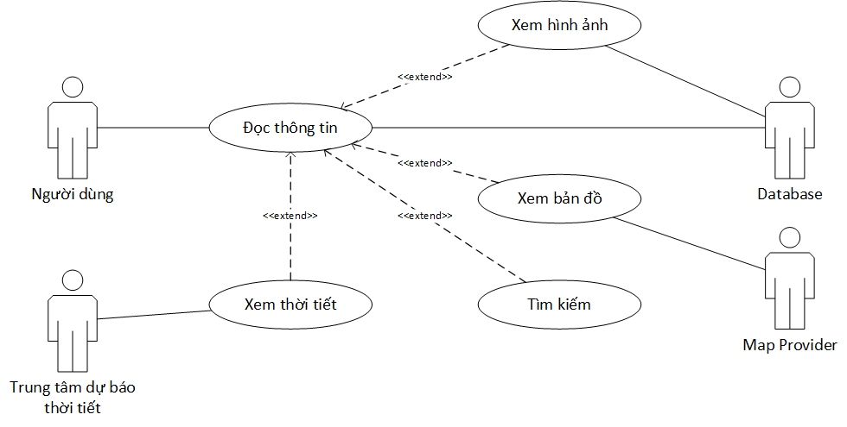

Hình 1: Use case đọc thông tin

#### Use Case 2 (Đọc tin tức)

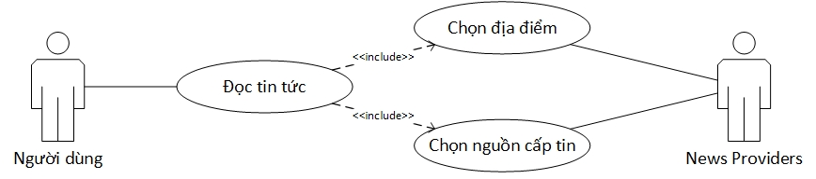

Hình 2: Use case đọc tin tức

#### Use Case 3 (Lên lịch)

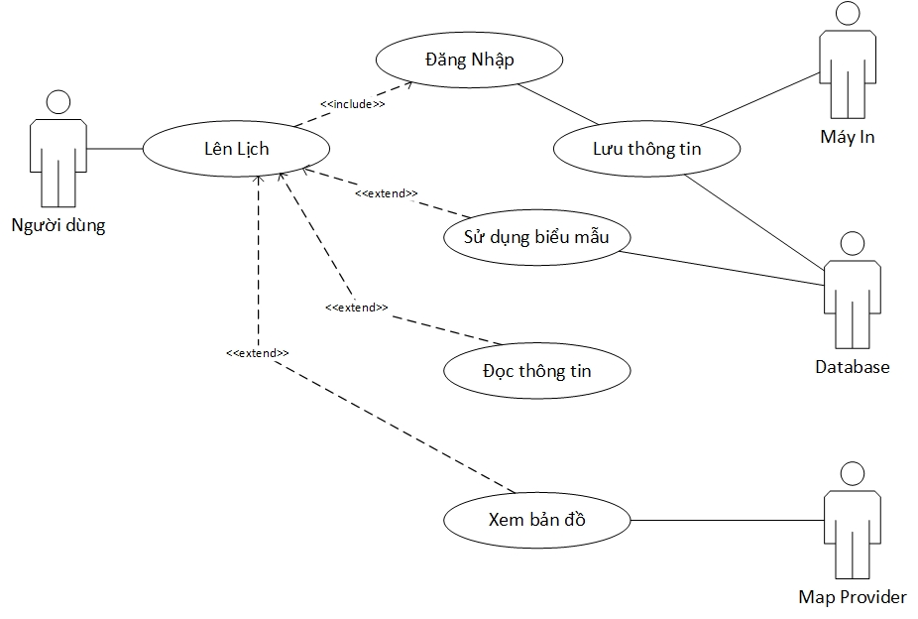

Hình 3: Use case lên lịch du lịch

### Mô hình thực thể - mối quan hệ

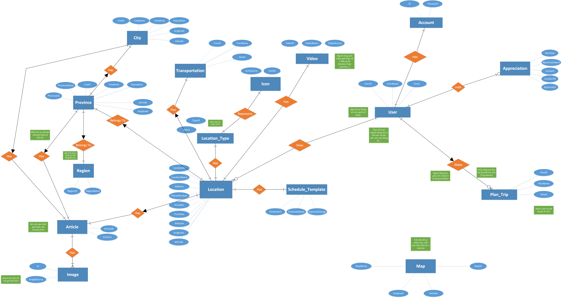

Hình 4: Mô hình thực thể - mối quan hệ (bản lớn tại phụ lục)

# Thiết kế



## Thiết kế kiến trúc phần mềm

Phần mềm sẽ được thiết kế theo mô hình kiến trúc 3 lớp, 1 tầng:

* Presentation Layer: Tầng trên cùng của hệ thống. Đóng vai trò giao tiếp trực tiếp với người dùng thông qua GUI.
* Business Layer: Tầng giữa của hệ thống. Nơi thực hiện các nghiệp vụ cần thiết của hệ thống.
* Data Access Layer: Tầng dưới cùng của hệ thống. Nơi thực hiện các thao tác (thêm, xóa, sửa và truy vấn) đối với cơ sở dữ liệu.

## Thiết kế dữ liệu

### Thiết kế dữ liệu bộ nhớ chính

### Thiết kế dữ liệu bộ nhớ phụ

#### Tổng quan

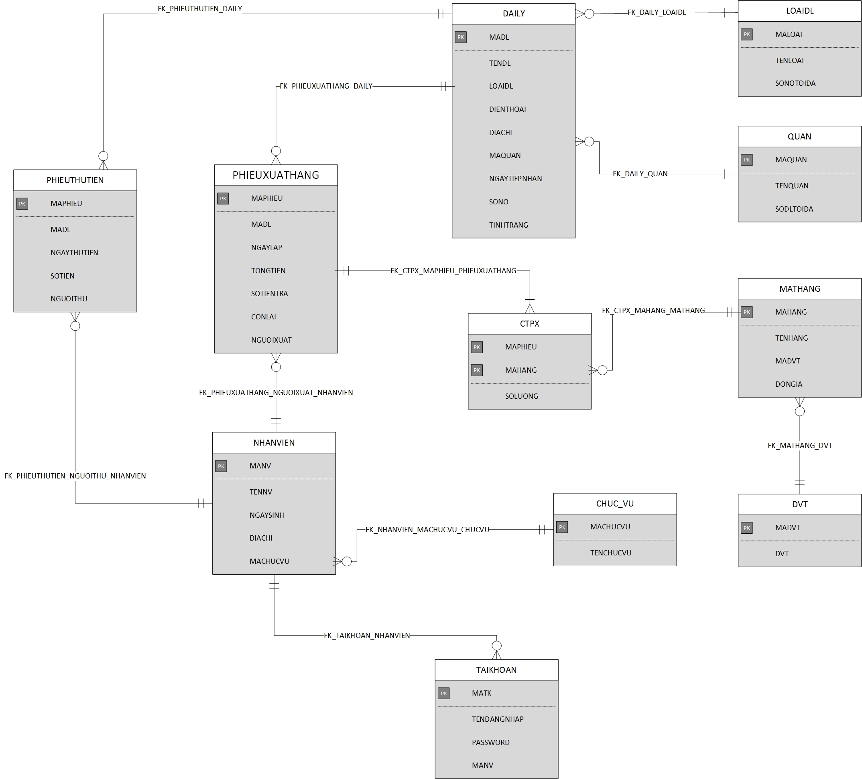

Hình 5: Hệ cơ sở dữ liệu của phần mềm

#### Giải thích thiết kế

## Thiết kế giao diện và thành phần xử lí của giao diện

### Tổng thể về giao diện hệ thống:

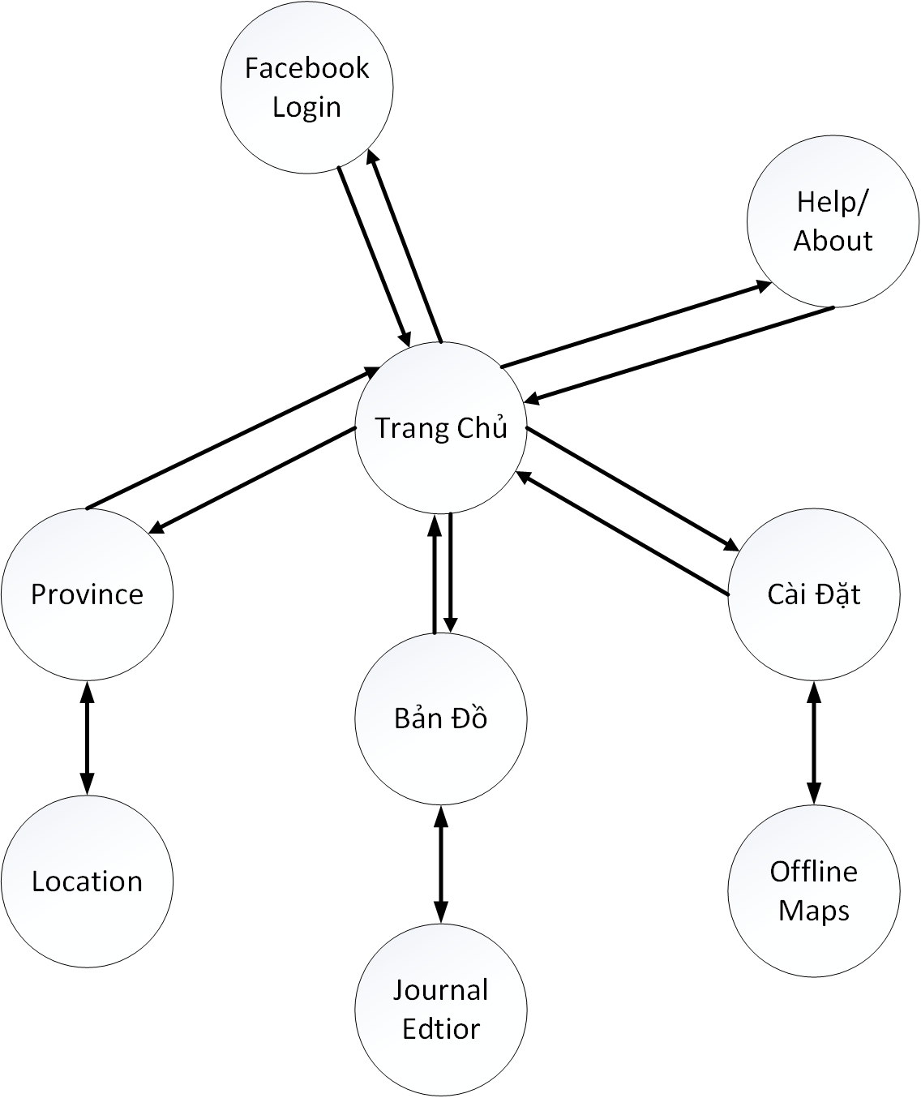

Hình 6: Sơ đồ giao diện tổng thể

Trang chủ ngoài các thành phần thông thường thì nó còn có một thành phần hoạt động tương tự như một frame để host toàn bộ các trang khác. Từ trang chủ, người dùng có thể đi tới trang đăng nhập Facebook, trang thông tin các vùng miền (Province), trang bản đồ (MapView) và trang cài đặt hệ thống.

Mỗi vùng miền khác nhau sẽ được host trên cùng một template trang Province. Mỗi vùng có nhiều địa diểm (Location) khác nhau cũng được host với cơ chế tương tự.

Giao diện Hỗ trợ (Help) được thiết kế riêng biệt so với phần mềm (nhằm tránh gây ảnh hưởng đến trải nghiệm người dùng) và chỉ được gọi lên khi người dùng nhấn phím F1.

### Giao diện nghiệp vụ Tiếp Nhận Đại Lý:

Mô tả thành phần giao diện:

|  |  |  |  |
| --- | --- | --- | --- |
| **STT** | **Kiểu** | **Tên Gọi** | **Ý Nghĩa** |
| 1 |  |  |  |
| 2 |  |  |  |
| 3 |  |  |  |
| 4 |  |  |  |
| 5 |  |  |  |
| 6 |  |  |
| 7 |  |  |
| 8 |  |  |  |
| 9 |  |  |  |
| 10 |  |  |  |
| 11 |  |  |  |

Bảng 5: Thành phần giao diện tiếp nhận đại lý

## Thiết kế xử lý

### Nghiệp vụ Tiếp Nhận Đại Lý:

Danh sách các sự kiện cần quan tâm:

|  |  |  |  |
| --- | --- | --- | --- |
| **STT** | **Sự Kiện** | **Xử Lý** | **Ghi Chú** |
| 1 | Khởi động màn hình | - Lấy danh sách loại đại lý.  - Lấy danh sách quận.  - Xóa các trường nhập liệu. |  |
| 2 | Kết thúc nhập tên đại lý | Kiểm tra tính hợp lệ và xuất kết quả kiểm tra. | Tên bao gồm chữ và số, không có kí tự đặc biệt. |
| 3 | Kết thúc nhập mã đại lý. | Kiểm tra tính hợp lệ và xuất kết quả kiểm tra. | Chỉ chứa các chữ số. |
| 4 | Kết thúc chọn loại đại lý. | Kiểm tra tính hợp lệ và xuất kết quả kiểm tra. | Loại đại lý được chọn không bị đầy. |
| 5 | Kết thúc nhập điện thoại | Kiểm tra tính hợp lệ và xuất kết quả kiểm tra. | Chỉ chứa các con số từ 0 đến 9. |
| 6 | Kết thúc nhập số nhà | Kiểm tra tính hợp lệ và xuất kết quả kiểm tra. | Là kiểu số. |
| 7 | Kết thúc chọn quận | Kiểm tra tính hợp lệ và xuất kết quả kiểm tra. | Quận đã đầy đại lý hay chưa. |
| 8 | Nhấn nút Lưu | - Kiểm tra hợp lệ.  - Lưu thông tin vào database.  - Thoát ra màn hình chọn nghiệp vụ. |  |
| 9 | Nhấn nút Lưu & Tiếp Tục | - Kiểm tra hợp lệ.  - Lưu thông tin vào database.  - Xóa dữ liệu tất cả các trường nhập liệu. |  |
| 10 | Nhấn nút Thoát | Thoát ra màn hình chọn nghiệp vụ. | Nếu đã nhập dữ liệu, cần hỏi trước khi thoát. |

Bảng 6: Bảng sự kiện nghiệp vụ tiếp nhận đại lý

Sự kiện Khởi Động Màn Hình:

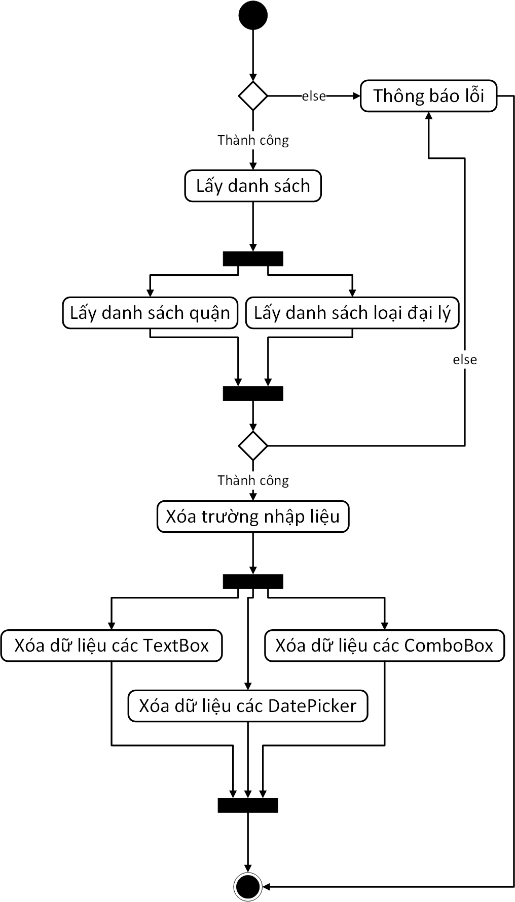

Hình 7: Sơ đồ hoạt động của sự kiện khởi động màn hình

Sự kiện Lưu:

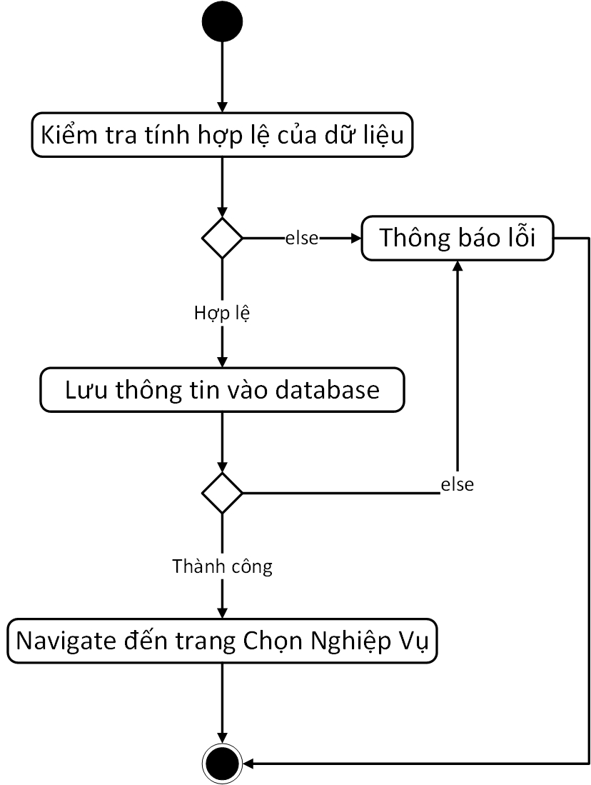

Hình 8: Sơ đồ hoạt động của sự kiện lưu

Sự kiện Lưu & Tiếp Tục:

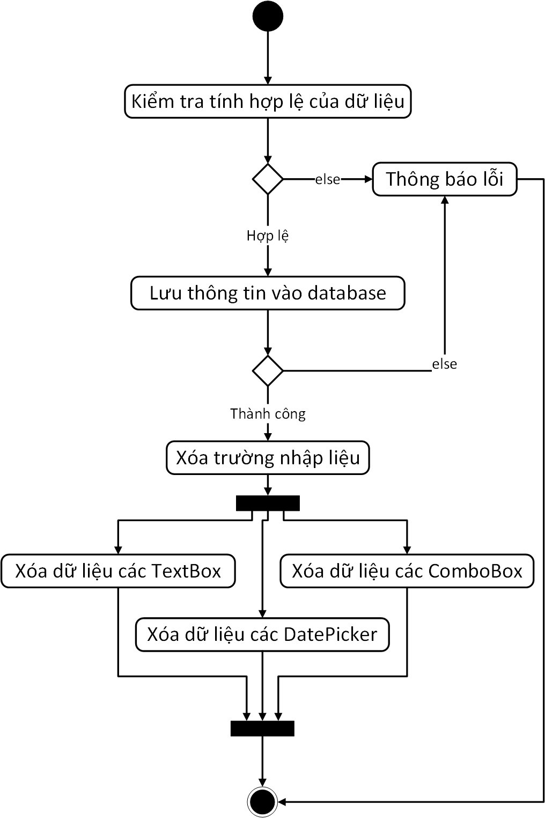

Hình 9: Sơ đồ hoạt động của sự kiện lưu & tiếp tục

# Cài Đặt Phần Mềm



## Tổng quan về công nghệ sử dụng

### Universal Windows Platform

### Ngôn ngữ lập trình C#

C# là một ngôn ngữ cấp cao và thuần hướng đối tượng, hỗ trợ rất mạnh trong việc xây dựng các ứng dụng trên môi trường Windows. Đối với những lập trình viên đã từng sử dụng qua C, C++, hoặc Java, việc nắm bắt và sử dụng C# một cách hiệu quả là khá dễ dàng và ít tốn thời gian.

Mã nguồn được viết bằng ngôn ngữ C# sẽ được dịch sang một ngôn ngữ tầm trung (Intermediate Language) phù hợp với các đặc tả của Common Language Infrastructure (CLI), và được lưu trữ trong các tập tin thực thi (thường có đuôi là .exe hay .dll.

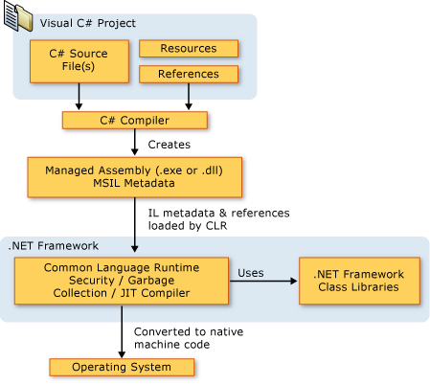

Hình 10: .NET Framework platform architecture  
Credit: msdn.microsoft.com

### Microsoft Compiled HTML Help

### Language-integrated query

Language-Integrated Query (LINQ) là một ngôn ngữ truy vấn trong .NET Framework, được tích hợp vào trong những ngôn ngữ lập trình chính (chẳng hạn, C# hay Visual Basic). Thay vì phải sử dụng một ngôn ngữ thứ ba để truy xuất đến các cơ sở dữ liệu, phần mềm sẽ trực tiếp sử dụng C# trong lớp Data Access của mình. Việc cài đặt bằng LINQ này giúp giảm một lượng chi phí không nhỏ trong việc cài đặt phần mềm.

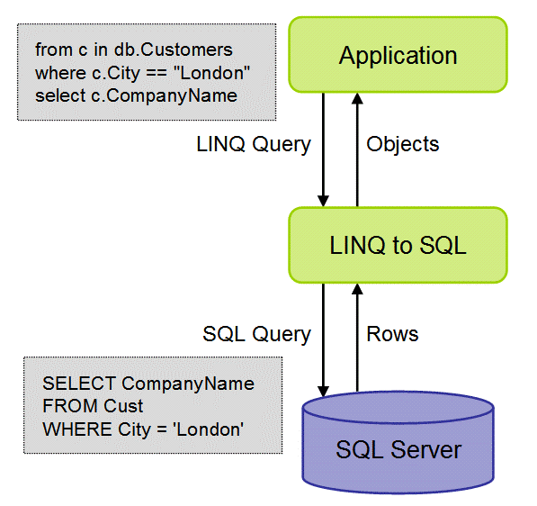

Hình 11: Truy vấn LINQ được biên dịch thành ngôn ngữ dùng cho SQL Server

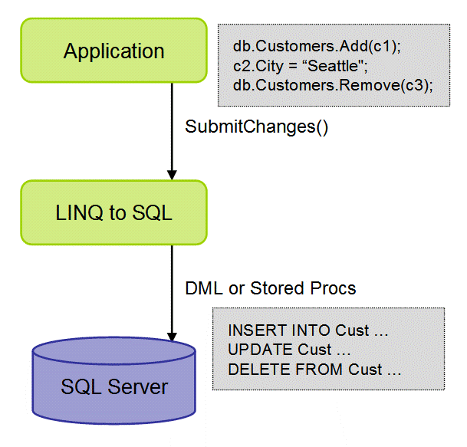

Hình 12: Thao tác LINQ được biên dịch thành ngôn ngữ dùng cho SQL Server

## Cài đặt phần mềm

### Lớp giao diện (Presentation Layer)

## Vấn đề khi cài đặt

### Cài đặt lớp giao diện

* Cơ chế binding của XAML với C# khá phức tạp.
* Các control dạng bảng có sẵn của .NET chỉ thỏa mãn được những nhu cầu rất nền tảng. Những yêu cầu nâng cao thường thấy như tạo và bind Combo Box trong bảng, chỉnh sửa và cập nhật càng hàng trong bảng… (tương tự như Microsoft Excel) rất khó cài đặt.
* Những giao diện cần kiểm tra các trường nhập liệu thường bị phình to và trở nên khá rối rắm.

### Cài đặt lớp nghiệp vụ

Chỉ có một vài vấn đề nhỏ, không tồn tại các vướng mắc lớn: cách try-catch cho phù hợp, cách cài đặt hàm và lớp cho hợp lí, đồng nhất…

### Cài đặt lớp truy cập cơ sở dữ liệu

* LINQ to SQL có một số lỗi (vẫn chưa được sửa trong những bản cập nhật mới nhất) khi việc làm việc và truy vấn dữ liệu ở các trường có thuộc tính như nchar, nvarchar, text… Đó là: không thể sử dụng một số các hàm và các operator mặc định trong LINQ. Có một số workaround từ cơ bản đến nâng cao nhưng nhìn chung chúng khiến mã nguồn bị phình to một lượng đáng kể.
* Các sai sót về khóa ngoại và khóa chính trong quá trình cài đặt cơ sở dữ liệu nằm tiềm ẩn cho đến khi thực sự sử dụng đến chúng, và chúng khá khó tìm ra. Lỗi đã gặp: khóa ngoại được liên kết sai dẫn đến việc thêm record vào bảng bị lỗi. Điểm khó ở đây là lỗi chỉ xuất hiện với một thuật toán nhất định. Khi sử dụng thuật toán cũ, mọi thứ đều hoạt động như ý muốn. Điều này dẫn đến việc tập trung nhân lực tìm kiếm lỗi ở thuật toán, gây mất thời gian và sức lực.
* Cơ sở dữ liệu sau khi cài đặt thường là yếu tố cố định trong việc tìm kiếm các thuật toán giải quyết các bài toán. Nguyên do là những thay đổi trong cơ sở dữ liệu khá phức tạp và đòi hỏi nhiều thay đổi liên đới.

# Kiểm Thử



## Unit Test

Để đảm bảo chất lượng của chương trình, từng lớp sẽ được kiểm tra một cách riêng rẽ bằng phương pháp hộp trắng. Người tiến hành sẽ là những người trực tiếp cài đặt các lớp và phương thức ấy.

## Integration Test

Kiểm tra sự liên kết và giao diện giữa các lớp trong phần mềm: Lớp Giao diện và Lớp Logic nghiệp vụ; Lớp Logic nghiệp vụ và Lớp Truy cập dữ liệu.

## System Test

### Phương pháp kiểm tra

Hệ thống sẽ được kiểm tra theo phương pháp hộp đen. Tức là dựa vào những đặc tả và yêu cầu của hệ thống đã thu thập được từ đầu để kiểm tra output chung của hệ thống mà không cần quan tâm đến việc thực hiện bên trong của chúng.

# Tổng Kết



## Tổng Kết

Phần mềm đáp ứng được các nhu cầu và yêu cầu cần thiết cơ bản của khách hàng. Việc nhập và lưu trữ dữ liệu về đại lý, phiếu xuất hàng và phiếu thu tiền dễ dàng hơn. Phần mềm cũng dựa vào đó mà tạo ra được những bản báo cáo phù hợp cho khách hàng.

## Nhận Xét & Đánh Giá

Trong thời gian có hạn, việc hoàn thành dự án đã vượt qua được nhiều thử thách nhất định nhưng phần mềm vẫn còn nhiều điểm có thể cải tiến nhằm nâng cao chất lượng phục vụ và trải nghiệm của khách hàng:

* Cải thiện giao diện người dùng,
* Cài đặt nhiều tính năng nâng cao trong quá trình nhập liệu và xuất báo cáo (như AutoComplete, Graph…),
* Hỗ trợ backup, restore database hoặc sử dụng dịch vụ cloud database.

## Phân Rã Công Việc

|  |  |  |  |  |
| --- | --- | --- | --- | --- |
| **No.** | **Công việc** | **Duration (days)** | **Assign To** | **% Finished** |
| 1 | Tìm hiểu sơ bộ & đăng ký đồ án | 4 | Lam, Ninh, Huy. | 100% |
| 2 | Tìm hiểu công nghệ liên quan | 7 | Lam, Ninh. | 100% |
| **I. VIẾT BÁO CÁO** | | | | |
| 3 | **Chương 1 – Hiện trạng** | 7 | Lam. | 100% |
| 4 | 1.1. Hiện trạng tổ chức |  | 100% |
| 5 | 1.2. Hiện trạng nghiệp vụ |  | 100% |
| 6 | 1.3. Hiện trạng cơ sở vật chất |  | 100% |
| 7 | **Chương 2: Phân tích** |  |  | 80% |
| 8 | 2.1. Yêu cầu phần mềm |  | Châu | 100% |
| 9 | 2.2. Mô hình hóa |  | Lam, Huy. | 100% |
| 10 | **Chương 3: Thiết kế** | 10 |  |  |
| 11 | 3.1. Thiết kế kiến trúc phần mềm |  | Lam | 100% |
| 12 | 3.2. Thiết kế dữ liệu |  |  | 100% |
| 13 | 3.2.1. Thiết kế dữ liệu bộ nhớ chính |  | Lam | 100% |
| 14 | 3.2.2. Thiết kế dữ liệu bộ nhớ phụ |  | Lam, Huy | 100% |
| 15 | 3.3. Thiết kế giao diện và thành phần xử lí của giao diện |  | Lam | 50% |
| 16 | **Chương 4: Cài đặt** | 14 |  |  |
| 17 | 4.1. Tổng quan về công nghệ sử dụng |  | Lam | 100% |
| 18 | 4.2. Cài đặt phần mềm |  | Lam, Huy, Ninh | 100% |
| 19 | 4.3. Vấn đề khi cài đặt |  | Lam | 50% |
| 20 | **Chương 5: Kiểm thử** | 14. | Lam | 80% |
| 21 | 5.1. Unit Test |  | Lam, Ninh, Huy |  |
| 22 | 5.2. Integration Test |  | Huy |  |
| 23 | 5.3. System Test |  | Lam, Huy |  |
| 24 | **Chương 6: Kết luận** | 1 | Lam | 100% |
| 25 | **Tài liệu tham khảo** | 1 | Lam | 100% |
| **II. LẬP TRÌNH** | | | | |
|  | 1. Database | 10 | Ninh | 100% |
|  | 2. Data Access Layer |  | Ninh, Huy | 90% |
|  | 3. Presentation Layer |  | Lam | 90% |
|  | 4. Business Logic Layer |  | Lam, Ninh. | 70% |
| **III. KIỂM THỬ** | | | | |
|  | 1. Unit Test |  |  |  |
|  | 2. Integration Test |  |  |  |
|  | 3. System Test |  |  |  |
|  | 4. Acceptance Test |  |  |  |
| **IV. NỘP BÁO CÁO TIẾN ĐỘ & SẢN PHẨM** | | | **Tiến độ sản phẩm** | |
|  | Lần 1, ngày 10 tháng 4, 2017 | | - Hoàn thiện phân tích hiện trạng và yêu cầu phần mềm.  - Lựa chọn công nghệ sử dụng. | |
|  | Lần 2, ngày 17 tháng 4, 2017 | | - Hoàn thiện phân tích yêu cầu và dữ liệu.  - Hoàn thiện thiết kế dữ liệu. | |
|  | Lần 3, ngày 24 tháng 4, 2017 | | - Hoàn thành thiết kế các giao diện và xử lí. | |
|  | Lần 4, ngày 1 tháng 5, 2017 | | - Hoàn thành cài đặt giao diện. | |
|  | Lần 5, ngày 8 tháng 5, 2017 | | - Cơ bản hoàn thành cài đặt lớp truy cập dữ liệu. | |
|  | Lần 6, ngày 15 tháng 5, 2017 | | - Cơ bản hoành thành 4 nghiệp vụ: Tiếp nhận đại lý, Lập phiếu thu tiền và phiếu xuất hàng, Xem đại lý. | |

Bảng 15: Bảng phân công công việc và báo cáo tiến độ sản phẩm

# TÀI LIỆU THAM KHẢO

(IEEE Citation Format)

[1]T. Đặng Kim, "Tổng quan về Windows Presentation Foundation", *Tạp chí Lập trình*, 2014. [Online]. Available: http://tapchilaptrinh.vn/2012/07/24/wpf-1-tong-quan-ve-windows-presentation-foundation-inprogress/.

[2]"Windows Presentation Foundation", *Msdn.microsoft.com*. [Online]. Available: https://msdn.microsoft.com/en-us/library/ms754130(v=vs.110).aspx.

[3]"LINQ: .NET Language Integrated Query", *Msdn.microsoft.com*, 2007. [Online]. Available: https://msdn.microsoft.com/en-us/library/bb308959.aspx.

[4]I. Marsic, "Software Engineering Project Report - Requirements", *Eceweb1.rutgers.edu*, 2012. [Online]. Available: http://eceweb1.rutgers.edu/~marsic/Teaching/SE/report1.html.

[5]H. Nguyễn Công, T. Nguyễn Thị Thanh and K. Nguyễn Tấn Trần Minh, *Giáo trình Nhập môn Công Nghệ Phần Mềm*, 1st ed. Ho Chi Minh City: Khoa Công Nghệ Phần Mềm - ĐHCNTT - ĐHQG TP.HCM, 2017.

[6]"Software Testing Fundamentals", *Softwaretestingfundamentals.com*. [Online]. Available: http://softwaretestingfundamentals.com/.

[7]A. Troelsen and P. Japiske, C# 6.0 and the .NET 4.6 framework, 7th ed. Apress, 2015.